`
제8차 중앙상무집행위원회 회의
4분기 중앙노사협의회 요구 안건 등 의결

http://kttu.or.kr/
제13-292호, 2019년 12월 16일(월)

노동조합은 12월 16일(월) 오전 10시, 2019년 제8차 중앙상무집행위원회 회의를 열고 4/4분기 노사협의회 요구 안건 등을 심의, 의결했다.
상무집행위원 18명 중 17명 참석으로 성원된 이날 회의에서 결정한 1호 안건은 △도고 수련관 리모델링 추진 △냉장고 대·개체 △가족돌봄휴직 제도개선 △근로시간 단축 신설 등이다.
이어 2호 안건인 ▲2020년 퇴직기념품 구매, 3호 안건인 ▲KT노동조합 창립 38주년 기념품 구매 건을 차례로 심의, 의결했다.
김해관 위원장은 창립 기념품 구매와 관련 “아주 작은 것도 서로 나누는 마음으로, KT전체 종사원들과 함께 기념한다는 것이 중요”하다고 강조한 뒤 “내년 있을 창립일에도 형식적인 기념식 대신 좀 더 뜻 깊고 내실 있는 기념일이 될 수 있도록 준비하자”고 당부했다.
KT노동조합과 회사는 12월 16일(월) 안양시 동안구 소재 장애인을 위한 사회적협동조합인 ‘희망터’를 찾아 장애인 재활 IT 교육용 데스크탑 4대와 머핀컵, 타공판 등 제빵 도구 120개를 공동 기부했다.
기부금 전달식에 참석한 노동조합 최장복 조직실장은 “단순한 기부에 그치지 않고 희망터 친구들과 함께 쿠키를 굽고 따듯한 온기를 주고 받으니 그 의미가 더 빛을 발하는 것 같다”며 “앞으로도 지역사회와 함께하는 KT노사가 되도록 더욱 노력하겠다”고 밝혔다.
한편 ‘희망터’는 성인장애인의 사회인, 직업인으로서의 자립을 목적으로 부모들과 지역사회가 함께 만든 사회적협동조합으로 인권중심의 장애인 교육 서비스와 연대를 통한 지역사회 네트워크 구축, 장애인 인식개선 사업 등을 위해 노력하고 있다.
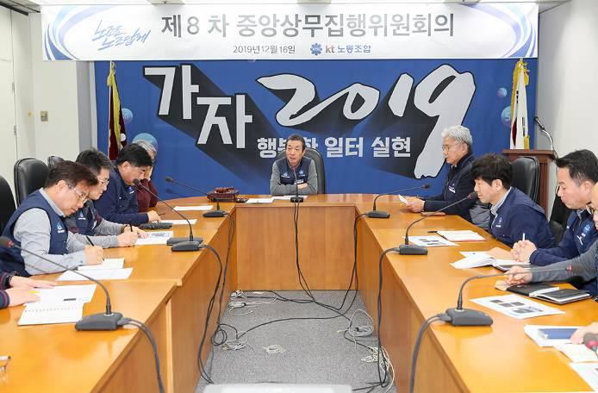
KT노사, 장애인 재활 및 자립 후원
위해 공동 기부
